**3/15 MDS圖形呈現**  四管理四B10333012傅陽

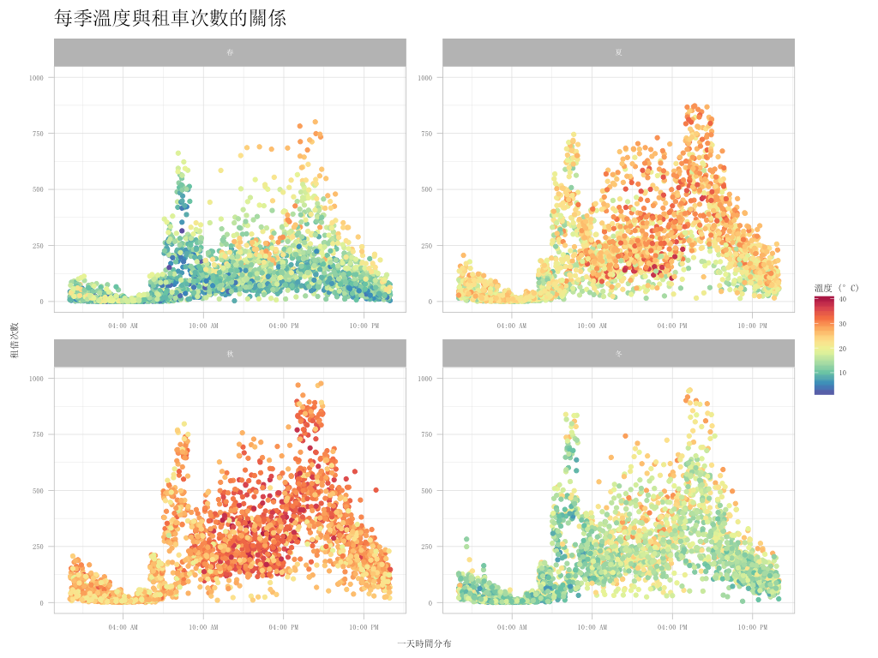

不管溫度如何，每一季最多人租車的時間都落在下午一點之後。春季租車人數最少，秋季(溫度為四季中最高)最多，但該季溫度最高時並不是租車量最多的時候。